**技术报告**

14331397朱彦儒

1. 首先是我们整个安卓项目的APP架构，即需求：

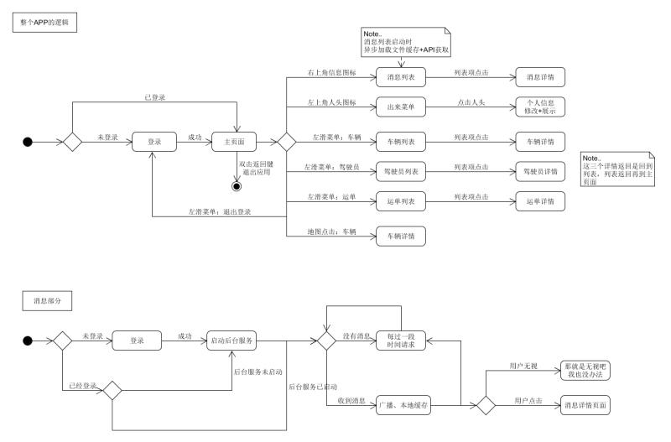

我负责的是消息部分。

1. 为了进行广播，要在MainActivity里面定义一个广播类对象（已被其他成员完成该类），还要有一个IntentFilter用于将其设为动态广播。在onCreate函数中，先判断网络是否连接，网络判断需要用到许可添加，在AndroidManifest里加上：



若网络已连接，则建立一个线程用于对网络的访问。在该线程中，开始判断用户是否登陆，是的话就将该广播对象注册，然后进行服务器请求，通过访问后台提供的url得到Json文件，对Json解析后得到想要的信息，然后将其存放到文件里面，然后将其作为message传给handler，最后用post使该线程每0.5秒执行一次。

1. 在MainActivity里编写一个Handler，接收到线程发来的message后，新建intent和bundle将其作为信息传递给广播界面即可。
2. 我写了一个JsonParse类用于访问url并解析Json文件，其中有getListContexts静态方法用于返回一个类型为Contexts的List数组，该类型中的private元素有type（判断其是否需要广播）、title（消息标题）、content（消息内容）。
3. 文件的操作需要在AndroidManifest中添加权限：



定义一个方法inData来将得到的String信息储存在指定目录下的txt文件中，文件路径描述中需要使用Environment.getExternalStorageDirectory()。然后对写入操作来讲，需要先建立文件夹，再建立文件，若无此文件，则新建一个。文件中String内容是一行一行储存的。所以文件读出时也是需要使用逐行读取的方式。

1. 广播进行消息展示时也需要将标题内容信息存放到一个bundle里面，然后PendingIntent进行广播点击时，可以将该信息带上并跳转至intent指向的消息详情界面。不过为了能够传递该bundle里的信息，还需要将PendingIntent里getActivity方法的flag参数改为PendingIntent.FLAG_UPDATE_CURRENT。

7.主界面有个消息的图标，对其进行点击就可以进入消息列表界面。这里即使用SimpleAdapter对列表界面的item进行填充适配，信息是从文件中逐行读取得到的，列表只需展示标题信息。在点击列表项时，会将该项的标题和内容信息都加到bundle里然后传递给消息详情界面进行展示。